

Подготовка площадки

по компетенции «Вальщик леса»

регионального этапа Чемпионата по профессиональному мастерству «Профессионалы»

________________________

регион проведения

2025 г.

Необходимым условием объективного судейства является знание правил, умение обращаться с измерительными инструментами и приборами.

Организаторы чемпионата обеспечивают судей инструментами, необходимыми для измерений. Разрешается использовать при измерении только эти инструменты.

Перед началом упражнения судьи должны сообщить каждому участнику дополнительную информацию и разъяснить правила соревнований, а также ответить на вопросы участника. Судьи имеют право осуществлять инспекцию бензопил участников в выборочном порядке.

Перед началом каждого упражнения участник подтверждает, что он готов к выступлению. Судьи должны объективно оценивать выступления участников.

Для начала всех упражнений установлены одни и те же команды:

«Готов» и «Старт» – команды для начала выступления, которые производятся последовательно

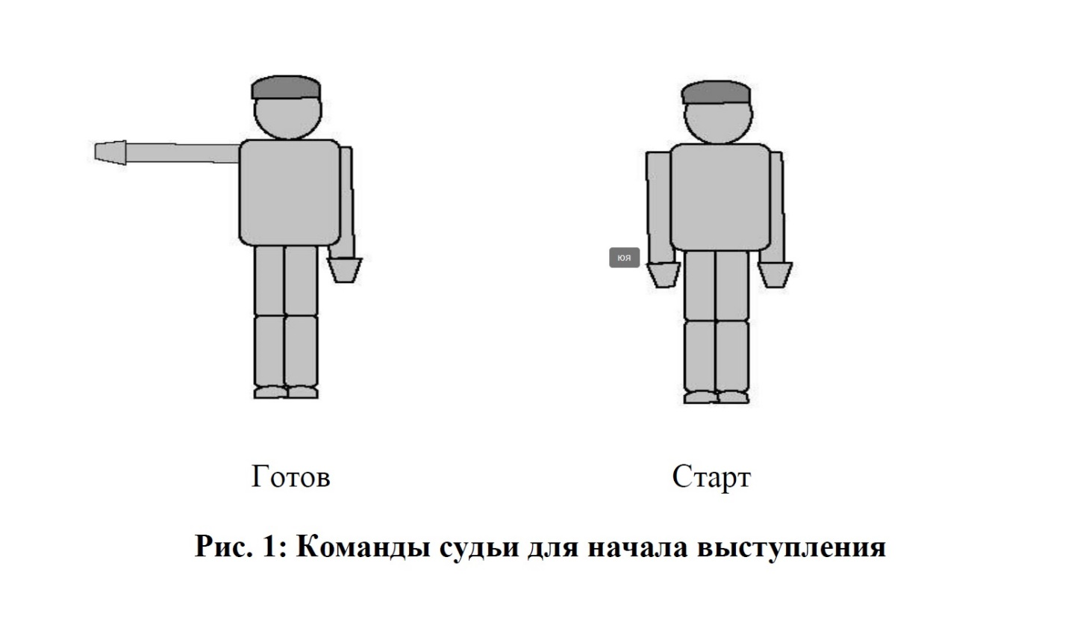

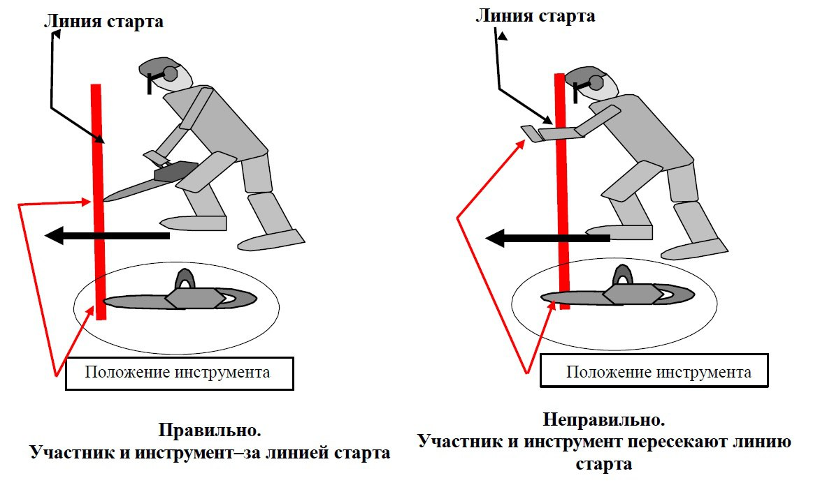

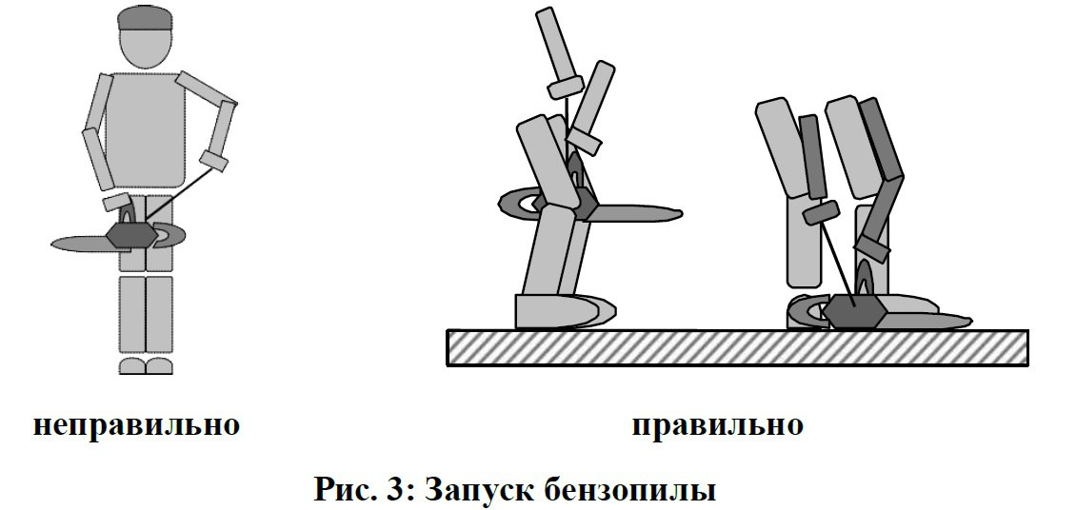При запуске бензопилы следует прочно удерживать её на поверхности или между коленями, как показано на рисунке

За нарушение правил техники безопасности начисляются штрафные баллы. Штрафные баллы могут начисляться неоднократно в одном и том же упражнении (например, за «Передвижение с места на место с движущейся цепью»).

**Валка дерева**

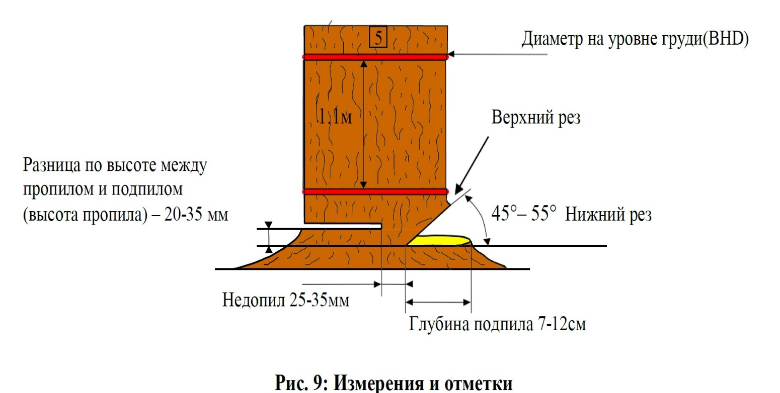Измерения и отметки

**Раскряжевка комбинированным резом**

Подготовка площадки

1. Установка параллельно двух пар пильных козел.

2. Закрепление на козлах бревен, оцилиндрованных на станке до диаметра 35 см.

3. Стволы должны лежат под углом 7 градусов к горизонтальной плоскости, причем углы направлены в противоположные стороны.

4. Ось ствола находится на расстоянии 70 см от земли в верхней части и на расстоянии 40 см от земли в нижней части.

5. В самой широкой части ствола, на обеих его сторонах вдоль продольной оси нанести красные полосы шириной 10 см. Резы сверху и снизу должны заходить на эти полосы, но не пересекать их.

6. На верхней части ствола, слева и справа от вертикальной плоскости симметрии нанести две зеленые полосы шириной 10 см каждая (всего 20 см).

7. Провести линию старта слева и справа от бревен на расстоянии 2 метров от центра соответствующего бревна. Участник может выбрать, с какой стороны ему стартовать – слева или справа

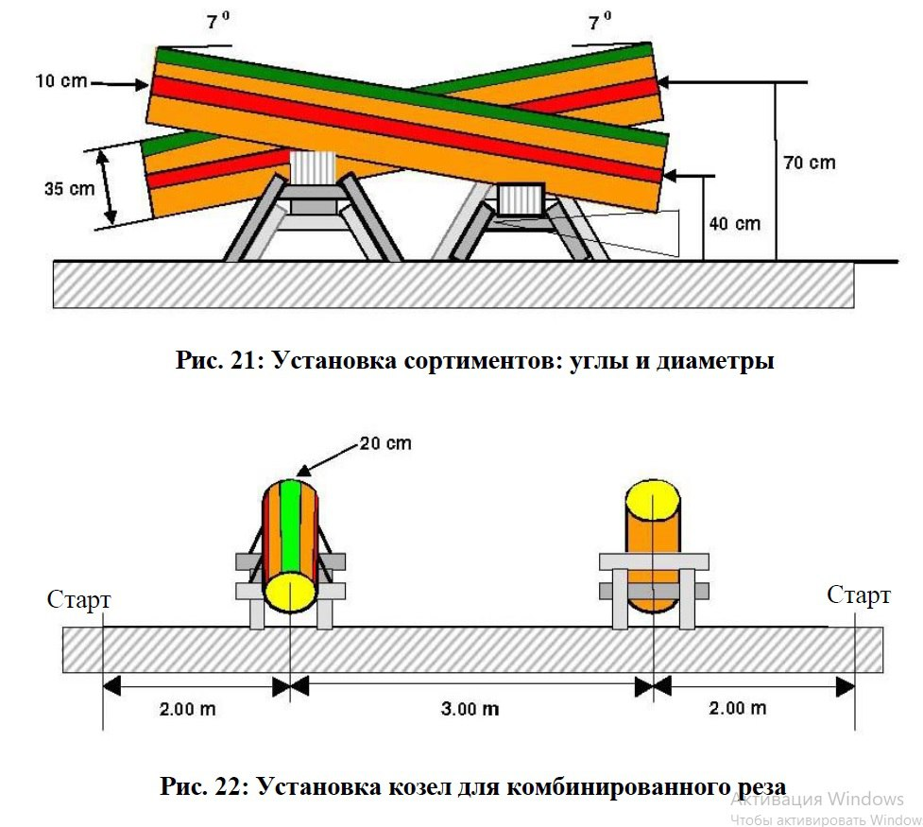

**Точная раскряжевка**

Подготовка площадки

Установка двух сортиментов с обрезанными торцами горизонтально, параллельно друг другу на двух подготовленных заранее основаниях. Сортименты должны быть предварительно оцилиндрованы на станке до диаметра 35 см. Основания должны быть шириной 1 метр, длиной не менее 3 метров и могут быть несколько выше уровня земли. Расстояние между бревнами– 3 метра. Сортименты должны располагаться строго на основаниях, абсолютно параллельно уровню земли.

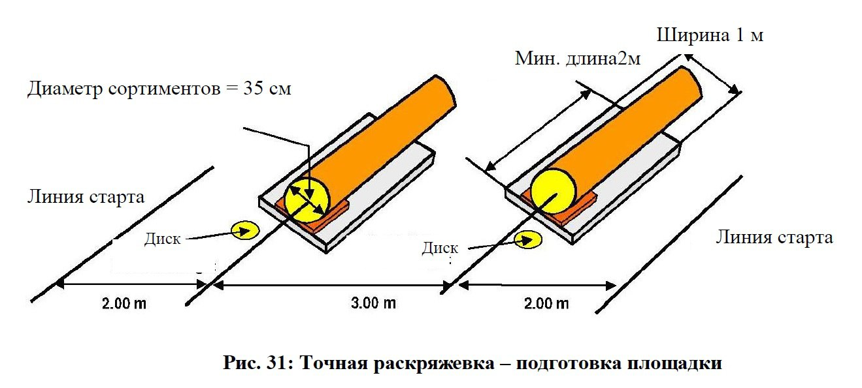2. Организация специальных секторов для расположения участника до старта и проведение линии старта слева и справа от бревен на расстоянии 2 метров от центра ближайшего сортимента. Участник может выбрать, с какой стороны ему начинать – слева или справа.

У торца сортимента кладут деревянный диск, на который участник может поставить бензопилу, чтобы остановить цепь перед переходом к другому сортименту.

На основание настила укладывают слой увлажнённых опилок толщиной 3 см, шириной 20 см и длиной 1 м, с каждой из сторон сортиментов.

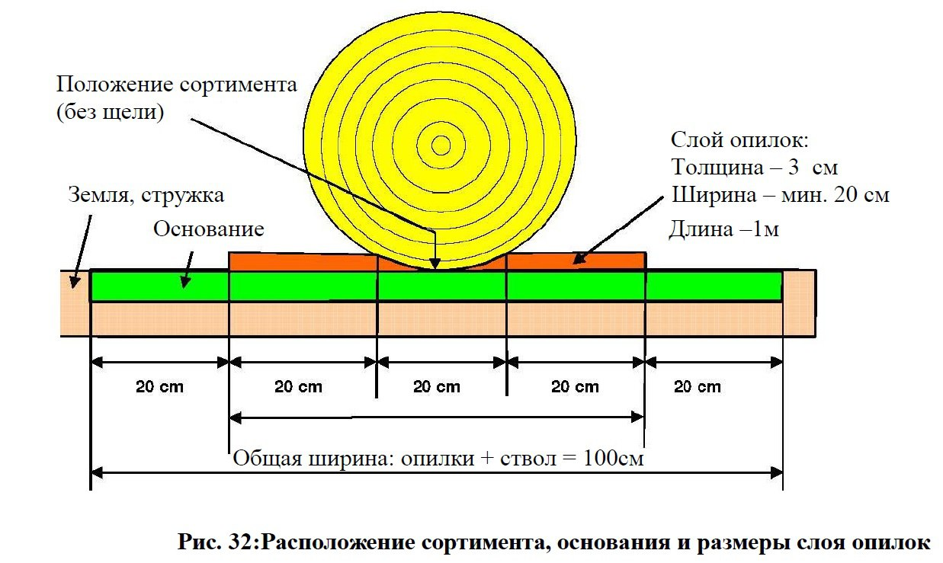

Основания сортиментов должны находиться на уровне земли или лежать на земле, пространство вокруг них может быть засыпано стружкой.

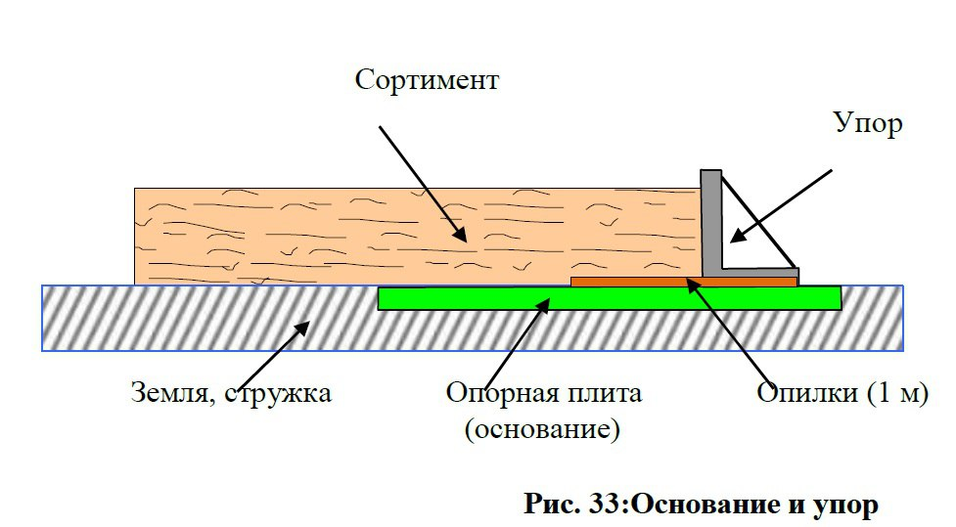Упор массой 10 кг устанавливается на торце сортимента, чтобы участник не мог отломить диск поворотом шины, пока диск не будет полностью отрезан.

**Обрезка сучьев**

Подготовка стволов

1. Оцилиндрованный сортимент должен быть 6 метров в длину и 14 см в диаметре.

2. В пределах рабочей зоны, на сортименте устанавливают 30 круглых, искусственных сучьев, общим диаметром 900 мм по обе стороны вертикальной линии ствола, в секторе 120°.

3. Все сучья изготавливают из одной породы дерева и одного диаметра. Сучья вставляются в отверстия, высверленные на всех стволах в одном и том же порядке, по единообразной схеме расположения.

4. На стволе четко указывают линию старта и линию финиша.

5. Линия старта должна быть расположена на расстоянии 0,5 метра от первой мутовки сучьев, а линия финиша – на 0,5 метра от последней мутовки сучьев.

6. Сортименты устанавливают на опорах на высоте 60 см от поверхности, относительно середины диаметра сортимента, и крепят так, чтобы они не перекатывались.

7. Расстояние от линии старта до линии финиша составляет 4,5метра.

8. Длина ствола сортимента без сучьев должна быть 1,0 метр до линии старта и 0,50 метра после линии финиша.

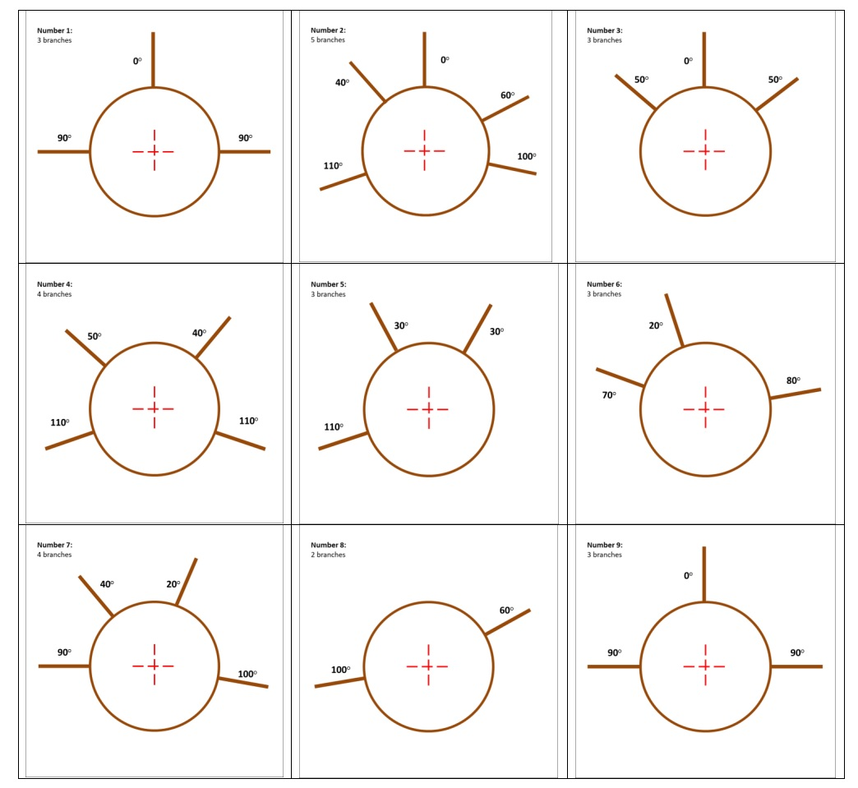

Измерения:

